初始界面

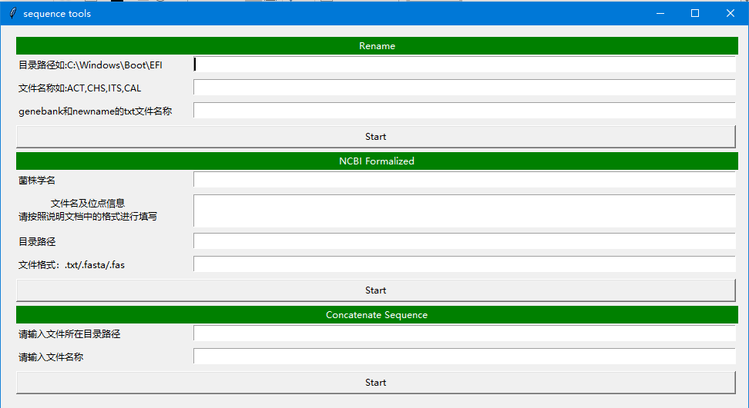

功能1. rename：

在NCBI下载的两个序列文件ITS,GAPDH如下：

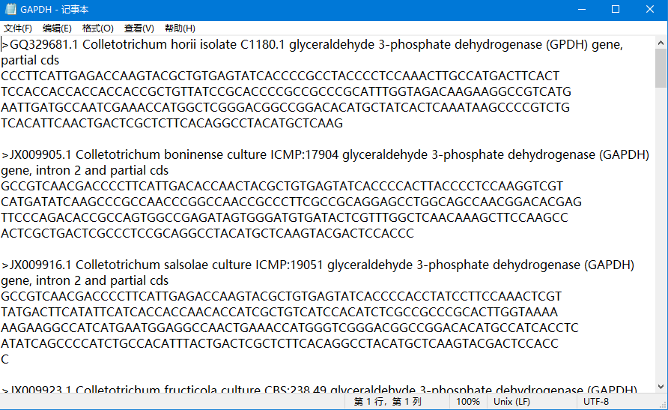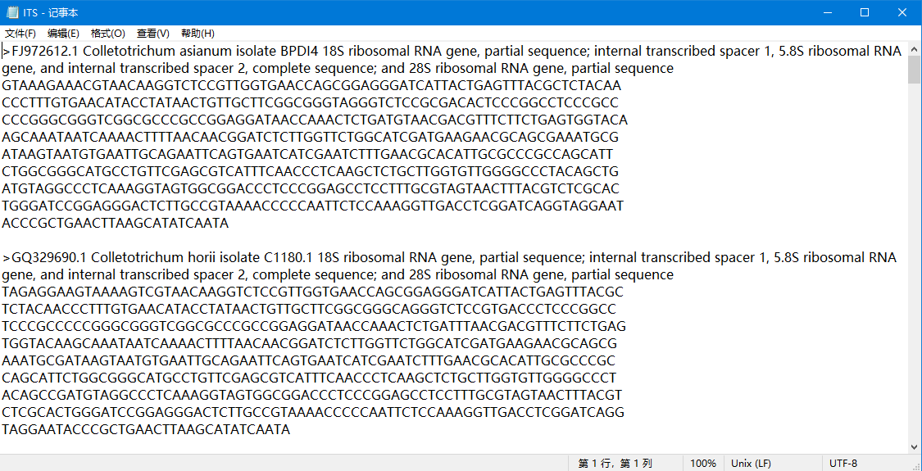

每个序列的genebank和改后的ID存在TXT文件中如下图：

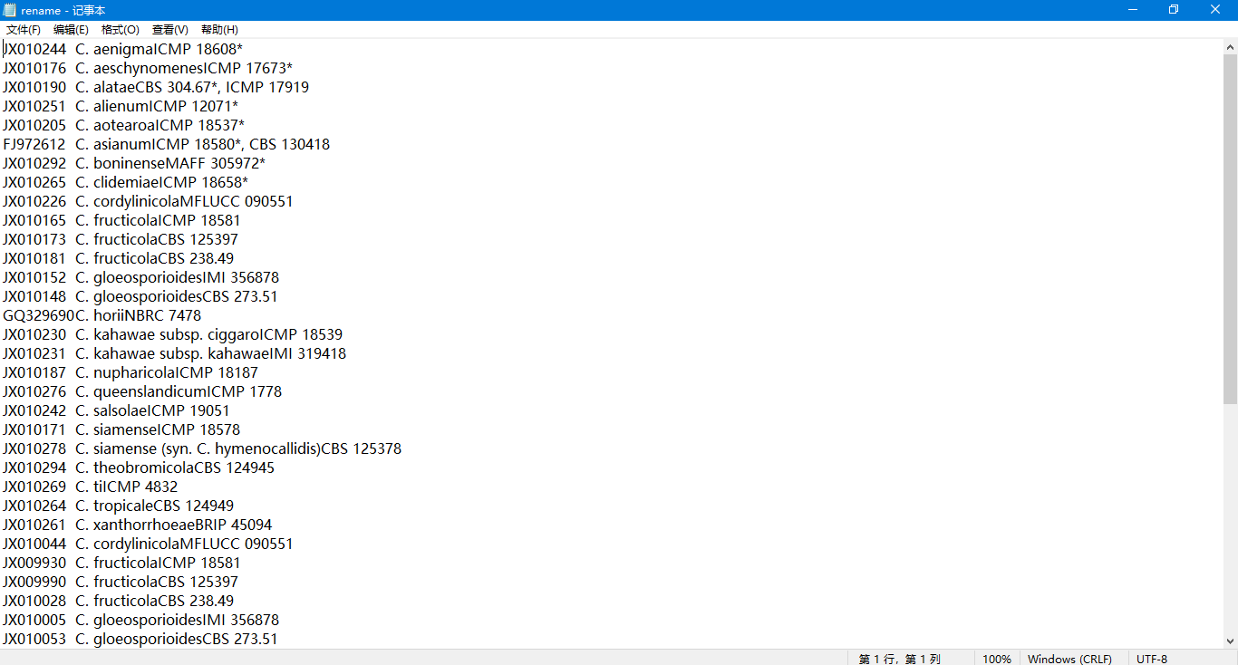

3个文件必须在同一个文件下，如图：

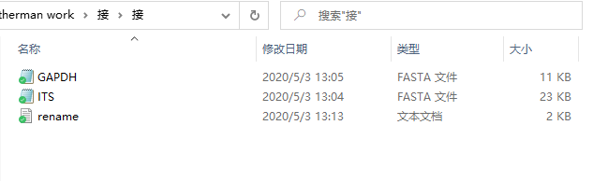

将信息如图填入（注意所有符号均为英文）：

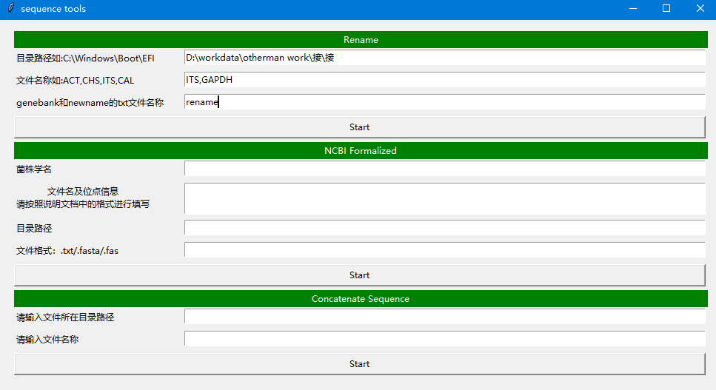

填好后点击start可见目录下会多出两个文件如图：

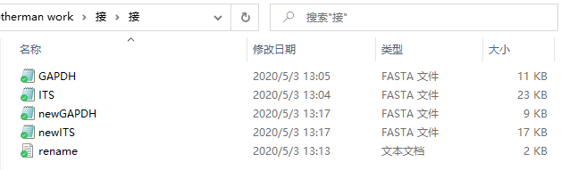

打开多出的文件可见已经改名完成：

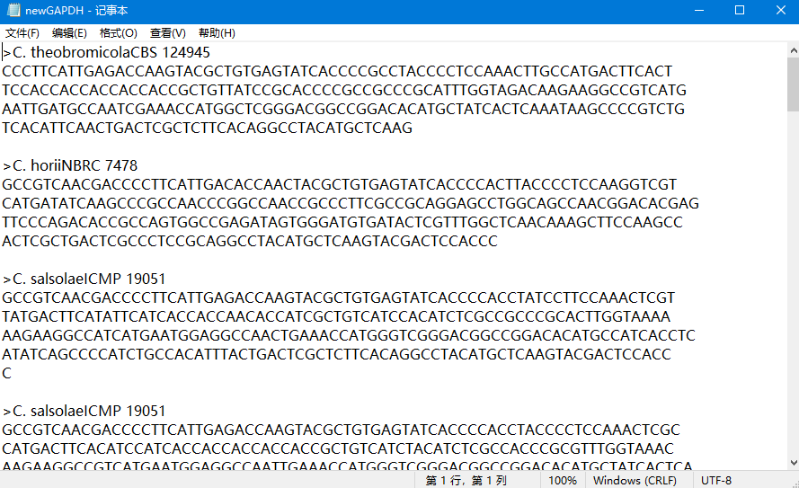

功能2. NCBI格式化：

将相关信息填入对应的输入框中（符号全部为英文）：

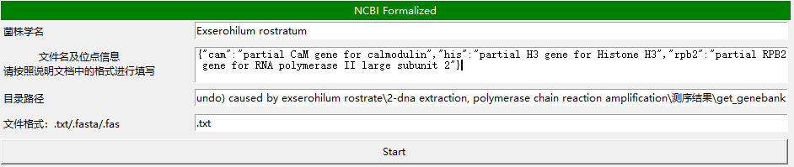

如图为原始需要格式化的文件及其位置：

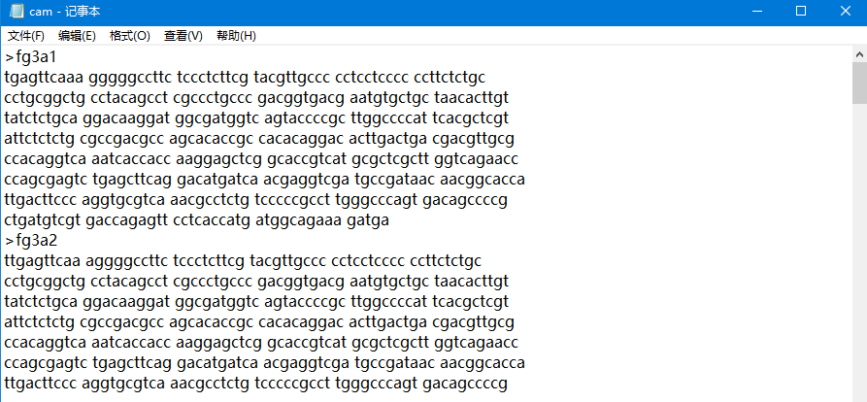

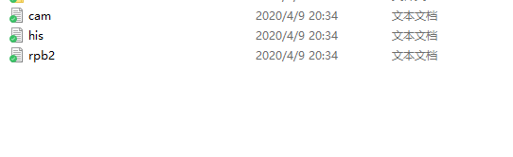

点击start之后得到如图：产生了三个新文件，即为已经完成格式化的文件

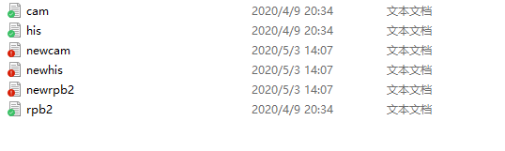

产生了三个新文件，即为已经完成格式化的文件，点开如图：

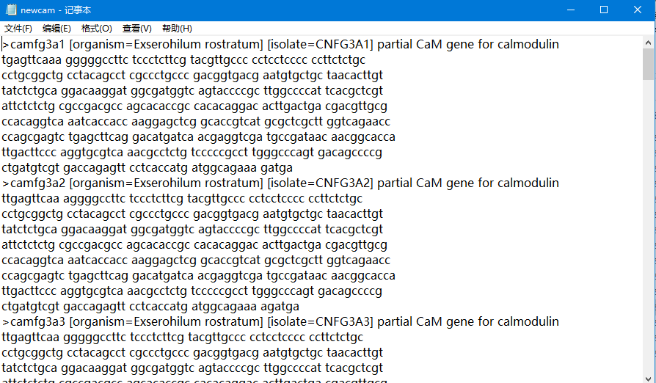

功能3. Concatenate Sequence：使用此功能前建议先进行序列比对（并掐头去尾），将每个位点基因的每个序列的长度控制在一样长。

如图将相关信息填入对应的输入框中：

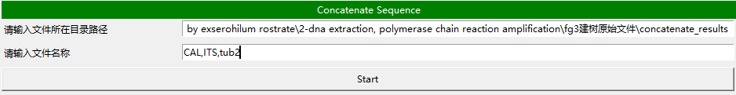

如图为相关文件：

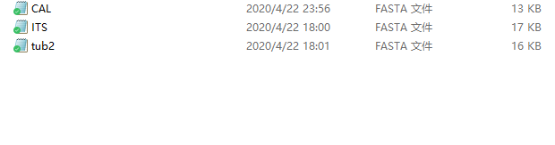

点击start之后得到如图：

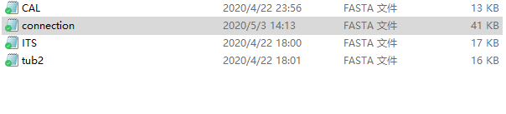

多了一个新文件，打开如图：拼接串联成功

